

Praha, 4.12. 2013

TZ_CHAMPIONSHIP MUSIC UVÁDÍ SVÉ NOVINKY
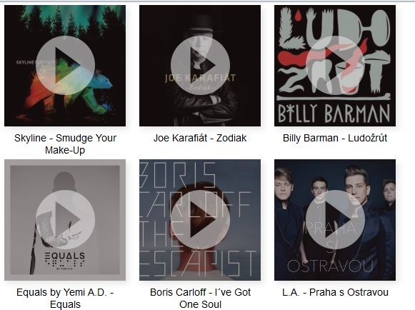

Vydavatelství Championship music představuje nové singly a klipy konce roku 2013. Doporučuje aktuality od interpretů jako Billy Barman, Joe Karafiát, Yemi A.D., Bori Carloff, dále od populární partičky Skyline nebo L.A. Naservírujeme vám hned několik pestrých novinek v různých hudebních žánrech.

Jaké melodie se budou v předvánočním období linout do vašich uší?

Skyline připravili už třetí videoklip z letos vydaného alba Fairytapes. Tentokrát vybrali song Smudge Your Make-Up a pro natáčení zvolili netradiční prostory holešovické Porno Villy, kam pozvali i své fanoušky. Klip ke zhlédnutí na YouTube ZDE: http://www.youtube.com/watch?v=GpuBA3camdU. Pražský koncert v rámci turné k desce připadá na 11. prosince.

Výběr Championship sahá i do undergroundových vod. Singl Zodiak znázorňuje tvář Joa Karafiáta jako interpreta s vlastním názorem a stylem, nikoliv jako hráče, spoluhráče či spoluautora. Zodiak vychází z klasických rockových balad. Temnější atmosféru singlu odlehčuje moderně střižený sound.

Je libo něco alternativnějšího? Muzikant a producent Boris Carloff přišel s druhým videoklipem z kritiky oceňovaného alba The Escapist (Apollo, Anděl) a opět posouvá hranice českého videoklipu o stupeň dál. K natáčení dokonce využil kameru Jamese Bonda. Samotná píseň I’ve got one soul je mixem hudebního klavírního impresionismu ala Debussy, newyorského minimalismu, soulu a elektroniky. Najdete na http://www.youtube.com/watch?v=HRitWcDHRf0.

Ze slovenské scény nabízíme Billy Barman a jejich singl Ludožrút. Nečekejte žádná klišé, či podbízivé melodie – singl je velmi specifický, a to hudebně i textem. Po hitu Ludožrút následuje vydání druhé desky Billy Barman s tajemným názvem Modrý jazyk. Ta vyšla 26. listopadu.

Yemi A.D. vydal počátkem září tohoto roku debutové album Equals, stejnojmenný singl můžete slyšet například z vln pražského Expresradia. Přestože je Yemi A.D. médii vnímán především jako tanečník a choreograf, sebevědomá nahrávka potvrzuje, že je i výtečným hudebním performerem. V současné době se Yemi A.D. nachází v USA, kde působí coby režisér turné Kanyeho Westa k jeho kontroverznímu albu Yeezus.

Z české a česky hrající hudební tvorby si poslechněte kapelu L.A. a jejich singl Praha s Ostravou. Zajímavě laděný pop rock doplněný chytrou češtinou dokáže zaujmout. Je více atmosférický a kapelu posouvá stylově zas o kus dál. L.A. singl zároveň podporují i nových klipem. Sledujte zde.

Všechny singly najdete na www.championship.cz v úvodním „přehrávači“, kde si je můžete samozřejmě hned poslechnout. Na webových stránkách naleznete také i další informace, a to nejen o těchto interpretech.

